Referência 1541/22
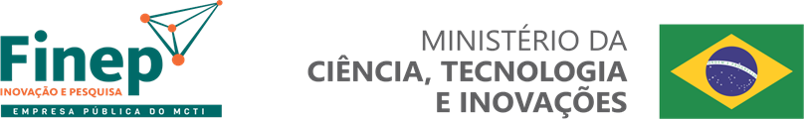
ENCOMENDA CT-INOVA MINERAL

TERMO DE ADESÃO AO
CONVÊNIO PARA PESQUISA, DESENVOLVIMENTO E INOVAÇÃO

FINANCIADORA DE ESTUDOS E PROJETOS – FINEP
INSTRUMENTO CONTRATUAL CÓDIGO N.º

Executor
A COMPANHIA DE PESQUISA DE RECURSOS MINERAIS – CPRM, empresa pública federal, com sede no Setor Bancário Norte - SBN Quadra 02, Bloco H, Edifício Central Brasília, Asa Norte, CEP 70.040-904, Município de Brasília, Distrito Federal, inscrita no CNPJ sob o n.º
00.091.652/0001-89, por seus representantes legais ao final qualificados, firma o presente
Termo de Adesão, na qualidade de EXECUTOR do projeto intitulado “Rede de PD&I sobre Remineralizadores e Agrominerais”, apoiado pelo Convênio acima identificado, cujas cláusulas declara conhecer, aderindo integralmente aos seus termos e comprometendo-se a cumprir o PLANO DE TRABALHO.

________________________________________
Cassiano de Souza Alves
Diretor-Presidente (Interino)
CPF 564.709.241-15

________________________________________
Marcelo Esteves Almeida
Chefe do Departamento de Recursos Minerais
CPF: 003.175.777-43

